Tellijad: Karita Oja

TÖÖ NR 03-22

JÜRI ALEVIK
ARUKÜLA TEE 41 KINNISTU JA LÄHIALA
DETAILPLANEERING
HARJUMAA

DETAILPLANEERING

MiHo OÜ
Kontakt: Kristina Sepp
Pae 25-33
Tallinn
reg.kood 11344754
gsm +372 56642338
e-mail: kristina@miho.ee

Tallinn 2022
DETAILPALNERINGU SISUKORD

1. MENETLUSDOKUMENDID

2. SELETUSKIRI

3. LISAD

4. JOONISED

5. KOOSKÕLASTUSED

1. MENETLUSDOKUMENDID

- 2022.03.17_Detailplaneeringu algatamise taotlus
- 2022.10.05_Rae Vallavalitsuse korraldus nr 1542_Jüri alevik, Aruküla tee 41 kinnistu ja lähiala detailplaneeringu koostamise algatamine ning lähteseisukohtade kinnitamine
- 2022.10.11_Detailplaneeringu algatamise teade_Ametlik teadaanne
- 2022.10.14_Detailpalneeringu algatamise teade_Harju Elu nr 34
- 2022.xx.xx_Detailplaneeringu algatamise teade_veebileht
- 2022.11.xx_Detailplaneeringu algatamise teade_Rae Sõnumid nr 11
- 2022.11.09_Transpordiameti kiri_seisukohtade väljastamine

2. SELETUSKIRI

SISSEJUHATUS
- Detailplaneeringu koostamise aluste ja lähtedokumentide loetelu
- Detailplaneeringu koostamiseks tehtud uuringud
- DETAILPLANEERINGU KOOSTAMISE EESMÄRK
- OLEMASOLEVA OLUKORRA KIRJELDUS
  - Planeeritava ala asukoht
  - Reljeef ja haljastus
  - Olemasolevad tehnovõrgud
  - Olemasolevad hooned ja maakasutus
  - Haljastus
  - Teed
  - Kehtivad piirangud
- SEOS KÕRGEMA TASEME PLANEERINGUTEGA
  - Vastavus Harju maakonnaplaneeringule
  - Vastavus Rae valla Jüri aleviku ja sellega piirnevate Aaviku, Vaskjala ja Karla külaosade üldplaneeringule
- PLANEERINGUALA KONTAKTVÖÖNDI FUNKTSIONAALSED SEOSED
- PLANEERINGULAHENDUSE KIRJELDUS
  - Kruntide jaotamine
  - Kruntide ehitusõigus
  - Tee maa-ala ja liikluskorraldus
  - Vertikaalplaneering
  - Tehnovõrkude ja rajatiste paigutus
    - Veevarustus
    - Tuletõrjevee varustus
    - Olmekanalisatsioon
    - Sadevee kanalisatsioon
    - Elektrivarustus
    - Küte
    - Side
  - Haljastuse ja heakorra põhimõtted
  - Võimalikud avariiolukorrad ja nende vältimise meetmed
  - Autoliiklusest põhjustatud müra, vibratsioon, õhusaaste
  - Abinõud radooni mõju leevendamiseks
- KURITEGEVUSRISKE VÄHENDAVAD NÕUDED
  - Kuritegevuse riskid
  - Strateegia kuritegude ja kuriteohirmu vähendamiseks
- TULEOHUTUSNÕUDED
- DETAILPLANEERINGU ELLUVIIMISE TEGEVUSKAVA
- DETAILPLANEERINGU REALISEERIMISEST TULENEVATE VÕIMALIKE KAHJUDE HÜVITAJA
- DETAILPLANEERINGU ELLUVIIMISEGA KAASNEVAD MÕJUD
S I S S E J U H A T U S

Detailplaneeringu koostamise aluste ja lähtedokumentide loetelu:
- Rae Vallavalitsuse 05.10.2022 korraldus nr 1542 Jüri alevik Aruküla tee 41 kinnistu ja lähiala detailplaneeringu koostamise algatamiseks ning lähteseisukohtade kinnitamiseks;
- Rae Vallavolikogu 20.09.2012 otsusega nr 390 kehtestatud Rae valla Jüri aleviku ja sellega piirnevate Aaviku, Vaskjala ja Karla külaosade üldplaneering;
- Rae valla ühisveevärgi ja -kanalisatsiooni ning sademevee ärajuhtimise arendamise kava aastateks 2017 – 2028;
- Rae Vallavalitsuse 15.02.2011 määrus 13 „Digitaalselt teostatavate geodeetiliste alusplaanide, projektide, teostusjooniste ja detailplaneeringute esitamise kord”;
- Rae Vallavalitsuse 15.02.2011 määrus 14 “Detailplaneeringute koostamise ning vormistamise juhend“;
- Rae Vallavolikogu 18.10.2022 määrus nr 11 „Haljastusnõuded projekteerimisel ja ehitamisel Rae vallas“;
- Rae Vallavalitsuse 30.08.2022 määrus nr 18 “Haljastuse hindamise metoodika ning avaliku ala haljastuse nõuded”
- Riigihalduse ministri 17.10.2019 määrus nr 50 „Planeeringu vormistamisele ja ülesehitusele esitatavad nõuded“;
- Geodeetiline alusplaan;
- Planeerimisseadus;
- Siseministri 30.03.2017 määrus nr 17 „Ehitisele esitatavad tuleohutusnõuded“;
- Eesti Standard EVS 843:2016 Linnatänavad;
- Eesti Standard EVS 809-1:2002 Kuritegevuse ennetamine, Linnaplaneerimise ja Arhitektuuri Osa 1: Linnaplaneerimine;
- Eesti Standard EVS 17037:2019+A1:2021 Päevavalgus hoonetes
- Eesti Standard EVS 842:2003 Ehitise heliisolatsiooninõuded. Kaitse müra eest;
- Eesti Standard EVS 812-1:2017 Ehitise tuleohutus.
- Eesti Standard EVS 840:2017 Juhised radoonikaitse meetmete kasutamiseks uutes ja olemasolevates hoonetes
- jt kehtivad õigusaktid ning normid

Detailplaneeringu koostamiseks tehtud uuringud
Detailplaneeringu koostamisel on kaustatud OÜ AderGeo (reg.nr. EEG000465) poolt 10.10.2022 koostatud topo-geodeetilist alusplaani, töö nr M161221/1.

  - DETAILPLANEERINGU KOOSTAMISE EESMÄRK
Detailplaneeringu koostamise eesmärgiks on Rae vallas Jüri alevikus Aruküla tee 41 (katastritunnus 65301:003:2670) maaüksusel olemasolevate hoonete lammutamine ja ehitusõiguse ning hoonestustingimuste määramine uue üksikelamu ja seda teenindavate abihoonete püstitamiseks. Lisaks on detailplaneeringu koostamise eesmärgiks lahendada juurdepääsud, liikluskorraldus ja tehnovõrkudega varustamine ning haljastus.

2. OLEMASOLEVA OLUKORRA KIRJELDUS
2.1. Planeeritava ala asukoht
Planeeritav ala paikneb Jüri alevikus 11303 Jüri-Aruküla tee, Ehituse tänava ja Pargi tänava vahelisel alal u 1,8 km kaugusel 11 Tallinn ringtee ja 11303 Jüri-Aruküla tee ristumiskohast mööda Jüri-Aruküla teed kirdes. Juurdepääs maaüksusele on 11303 Jüri-Aruküla teelt.
Planeeritav ala piirneb põhjast 11303 Jüri-Aruküla tee (katastritunnus 65301:003:0260)
transpordimaaga, idast Aruküla tee 43 (katastritunnus 65301:003:0624) elamumaaga, kagust Ehituse tn 5a (katastritunnus 65301:001:5518) sihtotstarbeta maaga, lõunast Ehituse tn 5 (katastritunnus 65301:003:0770) üldkasutatava maaga ning läänest Aruküla tee 39 (katastritunnus 65301:003:0016) elamumaaga.
Planeeritava ala suuruseks on 1211 m² ehk 0,1 ha.

Detailplaneeringu ala hõlmab Rae vallas Jüri alevikus:
- Aruküla tee 41 kinnistut, pindala 1211 m², katastritunnus 65301:003:2670, registriosa nr 2737702, sihtotstarve elamumaa 100%.

2.2 Reljeef ja haljastus
Aruküla tee 41 maaüksus on suhteliselt tasane, abs kõrgused muutuvad vahemikus 42.73 - 42.93. Kinnistu on osaliselt kaetud kõrghaljastusega, kus kasvavad enamasti õunapuud. Kinnistu tänavapoolses servas on tänava maa-alal kuusehekk, mille kõrval kasvavad veel mõned erinevad okaspuud - siberi nulg, torkav kuusk ja harilik elupuu. Olemasoleva lammutatava hoone seina ääres kasvab veel üks hariliku elupuu grupp ning naaberkinnistul aia ääres hariliku elupuu hekk. Lisaks kasvab kinnistul veel 1 hariliku jugapuu põõsas ning aia ääres 2 ploomipuud ja 1 harilik sirel.

2.3 Olemasolevad tehnovõrgud
Aruküla tee 41 kinnistuni on rajatud kõik vajalikud tehnovõrgud: vesi, kanalisatsioon, elekter ja side. Kõik piirkonnas olemasolevad trassid ja seadmed on kantud topo-geodeetilisele alusplaanile.

2.4 Olemasolevad hooned ja maakasutus
Planeeritava Aruküla tee 41 maaüksuse sihtotstarve on 100% elamumaa.
Ehitisregistri andmetel paikneb kinnistul elamu (ehitisregistri kood: 116038825), samuti on kinnistul ehitisregistrisse kandmata hooneid.

2.5 Teed
Aruküla tee 41 kinnistu paikneb 11303 Jüri-Aruküla tee ääres. Jüri-Aruküla teelt on tagatud ka täna olemasolev juurdepääs. Juurdepääsu asukohta detailplaneeringu koostamise raames ei muudeta.

2.6 Kehtivad piirangud
Planeeritaval alal lasuvad järgmised maakasutuspiirangud ja kitsendused:
- Telia Eesti AS sideehitised maismaal koos nende kaitsevöönditega,
- AS Elveso maa-alune vee ja kanal.survetorustik alla 250 mm koos kaitsevööndiga,
- AS Elveso Maa-alune vee ja kanal. vabavoolne torustik alla 2 m süg, alla 250 mm koos kaitsevööndiga,
- elektrimaakaabelliinid koos kaitsevööndiga;
- avalikult kasutatava tee kaitsevöönd 30 m.

3. SEOS KÕRGEMA TASEME PLANEERINGUTEGA
3.1 Vastavus Harju Maakonnaplaneeringule
Aruküla tee 41 elamumaa sihtotstarbega maaüksusele ehitusõiguse määramine ühe üksikelamu ja seda teenindava abihoone püstitamiseke ei ole vastuolus Harju maakonnaplaneeringuga 2030+ (kehtestatud 09.04.2018 Riigihalduse minister käskkirjaga nr 1.1- 4/78). Maakonna planeeringu alusel ei ulatu planeeringualale rohevõrgustik (rohekoridorid ega tuumalad). Harju maakonnaplaneeringus on piirkond, kus planeeritav ala paikneb, määratletud kui linnalise asustusega ala (kompaktse asustuse arenguks sobilik ala).

3.2 Vastavus Rae valla Jüri aleviku ja sellega piirnevate Aaviku, Vaskjala ja Karla külaosade üldplaneeringule
Detailplaneeringu koostamise eesmärk on kooskõlas Rae Vallavolikogu 20.09.2012 otsusega nr 390 kehtestatud Rae valla Jüri aleviku ja sellega piirnevate Aaviku, Vaskjala ja Karla külaosade üldplaneeringuga, kus planeeringuala maakasutuse juhtotstarbeks on väikeelamumaa.

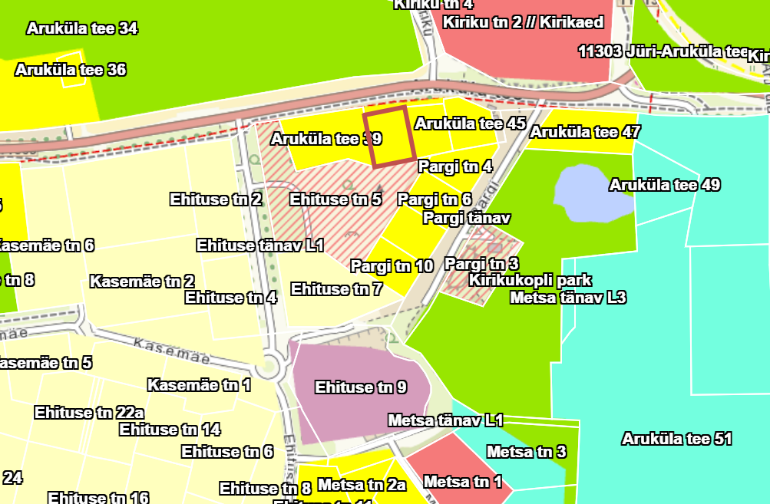
Väljavõte Rae valla Jüri aleviku ja sellega piirnevate Aaviku, Vaskjala ja Karla külaosade üldplaneeringust. Aruküla tee 41 maaüksus on tähistatud punakaspruuni piirjoonega.

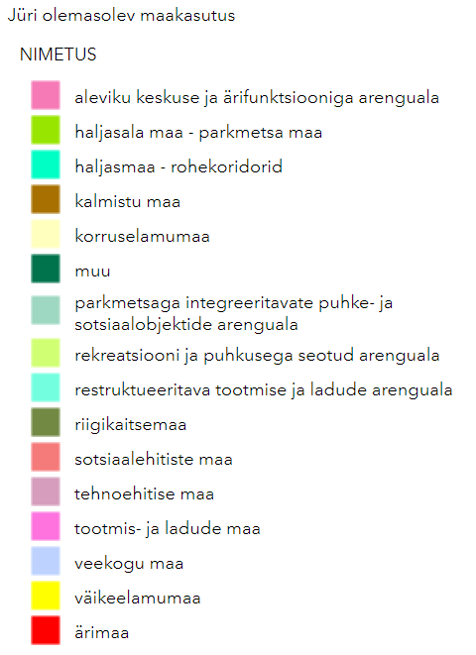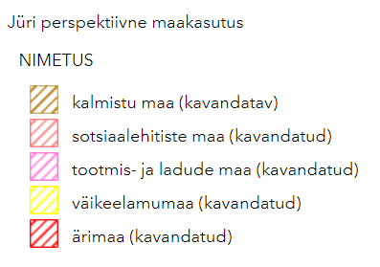
Väljavõte Rae valla Jüri aleviku ja sellega piirnevate Aaviku, Vaskjala ja Karla külaosade üldplaneeringu maakasutusest

4. PLANEERINGUALA KONTAKTVÖÖNDI FUNKTSIONAALSED SEOSED
Planeeritav ala asub Jüri alevikus 11303 Jüri-Aruküla tee, Ehituse tänava ja Pargi tänava vahelisel alal u 1,8 km kaugusel 11 Tallinn ringtee ja 11303 Jüri-Aruküla tee ristumiskohast mööda Jüri-Aruküla teed kirdes. Juurdepääs planeeritavale alale on 11303 Jüri-Aruküla teelt. Planeeritavast kinnistust u 160 - 200 m kaugusel Jüri-Aruküla tee ääres paiknevad Jüri bussipeatused.
Aruküla tee 41 olemasolev elamumaa krunt piirneb vahetult idast ja läänest väikeelamumaa kruntidega. Lähipiirkonnas edelas paiknevad olemasolevad korterelamud, kus domineerivad mitme trepikojaga 3- ja 4-kordsed korruselamud, mis on ehitatud peamiselt 1970-ndatel ja 1980-ndatel aastatel endise koondise „Eesti Külaehitus“ Ehitus- ja Montaaživalitsuse tootmisbaasi juurde. Planeeritavat kinnistut eraldab korterelamutest olemasolev hoonestamata haljasmaa, mis paikneb planeeritavast alast lõunas. Idasuunal paiknevast äri- ja tootmisalast eraldab olemasolevat väikeelamuala Kirikukopli park. Kirikukopli pargis, planeeritavast kinnistust u 100 m kaugusel, asuvad lastemänguväljakud, korvpalliplats, skatepark, jalutus- ja jooksurada ning piknikukohad. Planeeritavast alast põhjas, linnulennult u 160 m kaugusel, paikneb Jüri kalmistu ja kirdes u 120 m kaugusel paikneb Jüri kirik ja kirikuaed.
Aruküla tee 41 lähipiirkonna hoonestuse moodustavad valdavalt ühe- ja kahekorruselised viil- või kaldkatustega elamud.

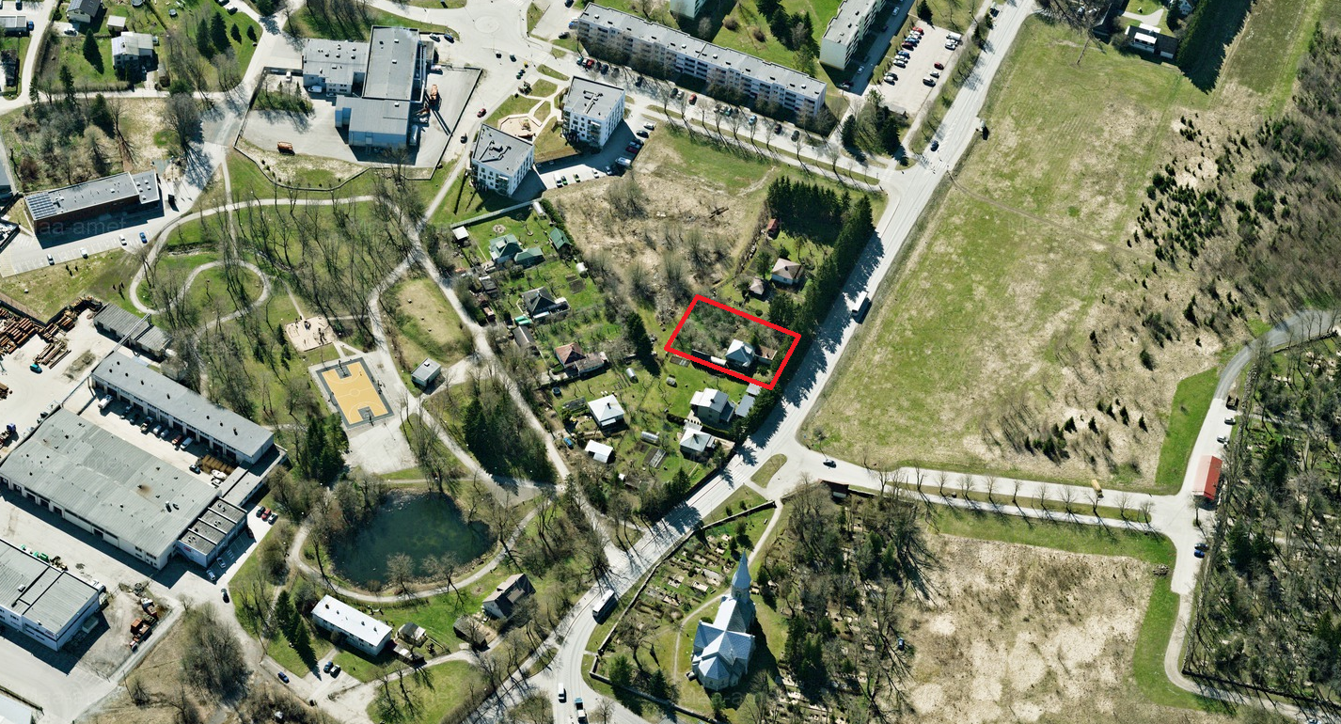
Punase piirjoonega on tähistatud Aruküla tee 41 kinnistu.

Lähiümbruses on kehtestatud järgmised detailplaneeringud:
- Vaskjala küla Väljataga kinnistu ja lähiala detailplaneering, kehtestatud Rae Vallavalitsuse 30.06.2015 korraldus nr 962. Detailplaneeringu eesmärk on Jüri kalmistu laiendus, muudetakse kinnistu sihtotstarve sotsiaalmaaks, määratakse ehitus- ja hoonestustingimused, lahendatakse juurdepääsud ja tehnovõrkudega varustamine ning haljastus.
- Jüri alevikus Aruküla tee 59A tootmispiirkonna detailplaneering, kehtestatud Rae Vallavalitsus 13.07.2004 korraldusega nr 1044. Detailplaneeringu eesmärgiks on kavandada alale 13 eraldi krunti, neist 7 on tootmismaa, 2 ärimaa ja üks transpordimaa sihtotstarbega, 2 krunti on segasihtotstarbega (äri- ja tootmismaa, äri- ja elamumaaga) ning üks sotsiaalmaa krunt liitmiseks planeeringualast lääneküljele rajatava pargialaga.
- Jüri alevikus Ehituse tn 7 kinnistu ja lähiala detailplaneering kehtestatud Rae Vallavalitsuse 06.12.2016 korraldusega nr 1741. Detailplaneeringu koostamise eesmärgiks on muuta senine sihtotstarve ärimaast elamumaaks kahe kortermaja rajamise eesmärgil. Määrata ehitusõigus ja hoonestustingimused, lahendada juurdepääsud, parkimine ning haljastus.

Lähiümbruses on pooleli järgmised detailplaneeringud:
- Jüri alevikus Aruküla tee 51, 51a ja 57e kinnistute ning lähiala detailplaneering, mis on algatatud Rae Vallavalitsuse 27.02.2018 korraldusega nr 260. Detailplaneeringu eesmärk on 13.07.2004 Rae Vallavalitsuse korraldusega nr 1044 kehtestatud Jüri aleviku Aruküla tee 59A tootmisterritooriumi detailplaneeringu järgsete pos 4 ja 7 liitmine ning ehitusõiguse suurendamine. Määrata moodustatavatele kinnistutele ehitusõigus ja hoonestustingimused, lahendada juurdepääsud, liikluskorraldus ja tehnovõrkudega varustamine ning haljastus.

5. PLANEERINGULAHENDUSE KIRJELDUS
Detailplaneeringu koostamise eesmärgiks on Rae vallas Jüri alevikus Aruküla tee 41 (katastritunnus 65301:003:2670) elamumaa sihtotstarbega maaüksusel olemasolevate hoonete lammutamine ja ehitusõiguse ning hoonestustingimuste määramine uue üksikelamu ja seda teenindavate abihoonete püstitamiseks.
Planeeringuga tehakse ettepanek püstitada elamu maaüksuse põhjapoolse piiri äärde olemasoleva hoone asukohale eesmärgiga säilitada võimalikult maksimaalses mahus olemasolevat kõrghaljastust.

5.1 Kruntide jaotamine
Detailplaneeringuga täiendavaid krunte ei kavandata. Tegemist on olemasoleva Aruküla tee 41 elamumaa sihtotstarbega kinnistul ehitusõiguse määramisega.

Planeeritava maaüksuse andmed:
pos. nr | Krundi aadress | krundi olemasolev  sihtotstarve | krundi olemasolev  suurus m² | katastriüksuse tunnus | senine  sihtotstarve (kü liik)
1 | Aruküla tee 41 | EP100% | 1211 | 65301:003:2670 | E100%

5.2 Krundi ehitusõigus
Hoone projekteerimisel kinnistule tuleb arvestada piirkonna hoonestuslaadiga ja ka välja kujunenud ehitusjoonega. Transpordiameti nõusolekul võib elukondlike hoonete hoonestusala kavandada vähemalt 20 m kaugusele sõidutee servast. Elukondlike hoonete välja kujunenud ehitusjoon ulatub Aruküla tee 41 kinnistul 6 m kaugusele kinnistu teega piirnevast piirist. Planeeritav hoonestusala kaugus, kuhu võib püstitada elukondliku hoone, on määratud teega piirnevast kinnistu piirist 8,5 m kaugusele. Abihooned paiknevad naaberkinnistul Aruküla tee 43 vahetult tee äärsel kinnistu piiril. Transpordiameti nõusolekul on lubatud abihooned kavandada riigitee kaitsevööndisse, kuid mitte ligemale kui 13 m sõidutee servast. Teega piirnevast kinnistu piirist 3 m kaugusele on kavandatud hoonestusala, kuhu võib püstitada vaid abihooneid. Sõidutee servast on abihoonete hoonestusala kaugus 14,4 m.
Kinnistule projekteeritav hoone peab arvestama ja väärtustama nii suuruselt, mahult kui arhitektuurselt lahenduselt väljakujunenud keskkonda. Kuna tegemist on olemasoleva tänavavõrgu ja tehnovõrkudega, siis elamumaa sihtotstarbelise krundi sihipärane kasutamine ja ehitusõiguse ulatuse määramine piirkonnale sobivas suuruses ning piirkonnale iseloomuliku funktsiooniga hoone tagab ala jätkusuutliku ning keskkonda säästva arengu.
Olemasolevale elamumaa kinnistule määratakse ehitusõigus ühe üksikelamu püstitamiseks. Elamu juurde võib rajada kuni 2 abihoonet, ehitisealuse pinnaga kuni 40 m²/hoone. Elamu korruselisus on 2 ja kõrgus kuni 8 m, abihoonete korruselisus on 1 ja kõrgus kuni 5 m. Eluhoone katusekalle määrata väljakujunenud eramute piirkonnast lähtuv. Katuse kalle peab olema vahemikus 10-45°. Projekteeritavad hooned tuleb lahendada ühtses miljöös. Abihoone(d) ja nende välisviimistlus peavad sobima põhihoonega. Ühekorruselise abihoone katuse kalle võib jääda vahemikku 0-45°.
Hoone liigitus tuleohutuse järgi on I kasutusviis ning tulepüsivusaste TP-3.
Planeeritavate hoonete välisviimistlusmaterjalide valikul tuleb lähtuda antud piirkonnale sobivatest materjalidest. Hoonete lubatavad välisviimistlusmaterjalid on: puit, (looduslik) kivi ning klaas ja krohvitud pinnad. Soovituslik on kasutada välisviimistluses eelnimetatud materjalide kombinatsioone. Välisviimistluse värvitoonid valida pigem mahedad ja pastelsed. Mitte kasutada välisviimistluses erksaid liialt silmatorkavaid toone (n.ö. tugev sinine, kollane, punane, roheline).
Ehitiste välisviimistluses on keelatud kasutada ümarpalki ning imiteerivaid materjale ehk plekist ja plastikust välisvoodrit.

Krundi ehitusõigus:
Krundi aadress | Krundi suurus m² | Ehitisealune pind/m² (maapealne) | Täisehitus % | Eluhoone max korruselisus/  abihoone max korruselisus | Põhihoone kõrgus  m/abs | Abihoone kõrgus  m/abs | Hoonete arv krundil põhih/abih | Maa sihtotstarve ja osakaalu %  (DP liikide kaupa) | Suletud brutop. KÜ sihtotstarvete kaupa m² (maapealne)
Aruküla tee 41 | 1211 | 163 | 13,5 | 2 / 1 | 8/50.9 | 5/47.9 | 1 / 2 | EP100 | EP320
Orienteeruv hoonete ±0.00 = 43,38

Planeeritava üksikelamu soovituslik asukoht on maaüksuse põhjapoolne osa, et maaüksuse lõunapoolne osa oleks võimalik kasutusele võtta elamut teenindava õuealana.
Hoonete projekteerimisel järgida energiatõhususe miinimumnõudeid (Ettevõtlus- ja infotehnoloogiaministri 11.12.2018 määruses nr 63 „Hoone energiatõhususe miinimumnõuded“) ning arvestada aastal 2020 kehtima hakanud liginullenergiahoone projekteerimisnormidega. Lisaks tuleb hooned projekteerida vastavalt standardile EVS 842:2003 Ehitise heliisolatsiooninõuded. Kaitse müra eest ja vastavalt standardile EVS 840:2017 „Juhised radoonikaitse meetmete kasutamiseks uutes ja olemasolevates hoonetes“.
Piirete rajamine on lubatud elamumaa kinnistu piirile. Piirete rajamisel tuleb krundi piiretena kasutada piirkonnale iseloomulikke ja hoone arhitektuuriga sobivaid piirdeid, mille kõrgus peab olema kooskõlas piirkonnas väljakujunenud tavaga. Tee poolne piire võib olla puidust latt- või lippaed või võrkpiire hekiga, kinnistute vahel võib olla võrkpiire. Elamumaa kinnistute vahele jääv piirdeaed tuleb lahendada kinnistuomanike vahelisel kokkuleppel. Detailplaneeringuga kavandatakse piirdeaia kõrguseks kuni 1,5 m. Väravate rajamise korral peavad väravad avanema hoovi poole. Massiivpiirete rajamine ei ole lubatav.
Hoone eskiisprojekt tuleb kooskõlastada Rae valla arhitektiga.

5.3 Tee maa-ala ja liikluskorraldus
Planeeritav alal külgneb riigiteega nr 11303 Jüri-Aruküla km 1,760-1,790. Riigitee keskmine ööpäevane liiklussagedus on 5014 autot.
Juurdepääs Aruküla tee 41 olemasolevale elamumaa kinnistule on tagatud olemasolevalt 11303 Jüri-Aruküla teelt. Planeeringu kohaselt on kavandatud kasutada olemasolevat sissesõidutee asukohata. Täiendavaid riigitee ristumiskohti planeeringuga ei kavandata.
Ehitusseadustiku § 71 lg 1 kohaselt on avalikult kasutatava tee kaitsevöönd teed ümbritsev maa-ala, mis tagab tee kaitse, teehoiu korraldamise, liiklusohutuse ning vähendab teelt lähtuvaid keskkonnakahjulikke ja inimestele ohtlikke mõjusid. Teel on kaitsevöönd, kui tee on avalikult kasutatav.
Ehitusseadustiku § 71 lg 2 kohaselt on maanteede kaitsevööndi laius mõlemal pool äärmise sõiduraja välimisest servast kuni 30 meetrit.
Riigitee kaitsevööndis on keelatud tegevused vastavalt EhS § 70 lg 2 ja § 72 lg 1, sh on keelatud ehitada ehitusloakohustuslikku teist ehitist. Riigitee kaitsevööndis kehtivatest piirangutest võib kõrvale kalduda Transpordiameti nõusolekul vastavalt EhS § 70 lg 3 kui see ei vähenda riigitee ohutust. Transpordiamet on 09.11.2022 kirjaga nr 7.2-2/22/23081-2 andnud nõusoleku hoonete kavandamiseks tee kaitsevööndisse vastavalt väljakujunenud hoonestusjoonele arvestades samas ka riigitee toimimiseks vajalikke aspekte. Elukondlike hoonete hoonestusala on lubatud kavandada vähemalt 20 m kaugusele sõidutee servast. Abihooned on lubatud kavandada riigitee kaitsevööndisse, kuid mitte ligemale kui 13 m sõidutee servast.
Detailplaneeringu joonistele on kantud ehitusseadustiku § 71 riigitee kaitsevööndi ulatus äärmise sõiduraja välimisest servast 30 m. Aruküla tee 41 kinnistu hoonestusala on kavandatud äärmise sõiduraja välimisest servast 20 m kaugusele.
Detailplaneeringu põhijoonisele on peale kantud riigitee nähtavuskolmnurk vastavalt juhisele „Ristmike vahekauguse ja nähtavuse määramine“ 7x105m. Käesolevas detailplaneeringus uusi ristumiskohti riigiteega ei ole ette nähtud. Planeering ei näe ette riigitee laiendamist. Riigiteel parkimist, sh manööverdamist ei ole lubatud. Nähtavusalas ei tohi paikneda nähtavust piiravaid takistusi. Vajadusel tuleb mets, võsa, hekk, aed vms rajatis likvideerida (EhS § 72 lg 2).
Vastavalt EhS § 72 lg 1 punktile 5 ja § 70 lg 2 punktile 1 on riigitee kaitsevööndis keelatud teha veerežiimi muutust põhjustavat maaparandustööd ning ohustada ehitist ja selle korrakohast kasutamist. Vältimaks tee muldkeha uhtumist ja üleniiskumist ei tohi sademevett juhtida riigitee alusele maaüksusele.
Parkimine on lahendatud Aruküla tee 41 kinnistul ning kavandatud on 2 parkimiskohta. Kinnistu parkimisala tuleb projekteerida selliselt, et oleks tagatud sõidukite ümberpööramiseks vajalik manööverdamisruum kinnistu siseselt. Riigiteel parkimist ja tagurdamist planeeringuga ei kavandata.
Arendusega seotud teed tuleb rajada ning nähtavust piiravad takistused (istandik, puu, põõsas või liiklusele ohtlik rajatis) kõrvaldada (alus EhS § 72 lg 2) enne planeeringualale mistahes hoone ehitamise alustamise teatise esitamist. Transpordiamet ei võta PlanS § 131 lg 1 kohaselt endale kohustusi planeeringuga seotud rajatiste väljaehitamiseks. Kõik arendusalaga seotud ehitusprojektid, mille koosseisus kavandatakse tegevusi riigitee kaitsevööndis, tuleb esitada Transpordiametile nõusoleku saamiseks.

5.4 Vertikaalplaneering
Vertikaalplaneerimisel lähtuda olemasolevast reljeefist. Vertikaalplaneerimine lahendatakse üksikelamu ehitusprojekti raames. Kui elamu ehitusprojektis nähakse ette maapinna tõstmist, tuleb see projekteerida ja teostada selliselt, et on välistatud liigvee valgumine naaberkinnistutele ja transpordimaa kinnistule. Sademevete juhtimine naaberkinnistutele ei ole lubatud. Lisaks tuleb maapinna tõstmisel arvestada kõrghaljastuse kasvutingimuste säilitamisega. Sademe- ja drenaažvee ärajuhtimise lahenduse tehniliste tingimuste osas pöörduda AS ELVESO poole. Olemasolevat maapinda võib tõsta maksimaalselt 0,5 m hoonestusala piires. Olemasolevat maapinda ei või tõsta kõrgemale hoonestatud naaberkinnistu maapinnast. Vertikaalplaneerimisega tuleb tagada vihmavee mitte kaldumine naaberkinnistutele. Arvestada varem tehtud maaparandustöödega ja tagada olemasoleva drenaaži- ja sademeveesüsteemi toimimine.

5.5 Tehnovõrkude ja rajatiste paigutus
Planeeringuga ei ole kavas olemasolevate tehnovõrkude likvideerimist ega uute juurde planeerimist. Kõik vajalikud tehnovõrgud koos liitumispunktidega paiknevad planeeritava alaga piirneval alal. Seega käesoleva planeeringu raames ei muudeta olemasolevaid tehnovõrke ja liitumispunkte.

5.5.1 Veevarustus
AS ELVESO poolt on 25.10.2022 kirjaga nr 4-11/2479-1 väljastatud tehnilised tingimused nr VK-TT 127. Tehnilised tingimused on väljastatud Rae valla Jüri alevikus asuva Aruküla tee 41 kinnistu veevarustuse ja reovee ärajuhtimise rajatise ning veemõõdusõlme projekti koostamiseks üksikelamule.
Vastavalt tehnilistele tingimustele on AS ELVESO nõus lubama kinnistule ühisveevärgist vett vastavalt Rae valla ühisveevärgi ja –kanalisatsiooni arengukavale koguses kuni 0,4 m3 /ööpäevas (12,0 m3 /kuus). Kinnistu veevarustuse rajatised projekteerida ja ehitada alates kinnistu ühisveevärgi liitumispunktist V-1 (maakraan, LISA 1).
ÜVK rajatiste kaitsevööndisse (sh liitumispunktidest 2m) ei tohi aedu, kõvakattega platse jms ehitada ning istutada puid ilma AS ELVESO kirjaliku nõusolekuta.
Olemasoleva veetarbimise osas on sõlmitud 26.01.2022 AS ELVESO-ga veevarustuse teenuse müügileping nr V-TL-260. Vastavalt lepingule on maksimaalne müüdav veekogus 10 m³/kuus.
Koostatava detailplaneeringuga veevarustuse osas muudatusi ei kavandata.

5.5.2 Tuletõrjevee varustus
Planeeritud hoonestus on ette nähtud tulepüsivusastmega TP3.
Lähim tuletõrje veevõtuhüdrant paikneb Aruküla tee ääres Kiriku tn 2 // Kirikaed (katastritunnus 65301:003:0079) maaüksuse kagupoolse kinnistu piiri ääres u 145 m kaugusel Aruküla tee 41 kinnistu juurdepääsuteest. Arvutuslik vooluhulk tule kustutamiseks on 10 l/sek.

5.5.3 Olmekanalisatsioon
AS ELVESO poolt on 25.10.2022 kirjaga nr 4-11/2479-1 väljastatud tehnilised tingimused nr VK-TT 127. Tehnilised tingimused on väljastatud Rae valla Jüri alevikus asuva Aruküla tee 41 kinnistu veevarustuse ja reovee ärajuhtimise rajatise ning veemõõdusõlme projekti koostamiseks üksikelamule.
Vastavalt tehnilistele tingimustele on AS ELVESO nõus võtma vastu kinnistult reovett vastavalt Rae valla ühisveevärgi ja - kanalisatsiooni arengukavale koguses kuni 0,4 m3 /ööpäevas (12,0 m3 /kuus). 2.2 Kinnistu reovee ärajuhtimise rajatised projekteerida ja ehitada alates kinnistu ühiskanalisatsiooni liitumispunktist K-2 (vaatluskaev, LISA 1).
ÜVK rajatiste kaitsevööndisse (sh liitumispunktidest 2m) ei tohi aedu, kõvakattega platse jms ehitada ning istutada puid ilma AS ELVESO kirjaliku nõusolekuta.
Koostatava detailplaneeringuga kanalisatsiooni osas muudatusi ei kavandata.

5.5.4 Sademevee kanalisatsioon
Piirinaabrite andmetel on piirkonnas sademevee torustik (torustiku omanik teadmata), mis Ehituse tn 7 arendaja poolt omavoliliselt likvideeriti. Sademevee torustiku paiknemist Aruküla tee 41 maaüksusel ei ole võimalik tuvastada. Juhul kui ehituse käigus sademevee torustik avastatakse, siis on Aruküla tee 41 maaüksuse omanikud kohustatud kasutusest väljas oleva torustiku likvideerima, et see ei tekitaks kahju naaberkinnistutele.
Vertikaalplaneerimisel lähtuda olemasolevast reljeefist. Hoone projekteerimisel tuleb arvestada, et tegemist on liigniiske alaga. Vertikaalplaneerimine lahendatakse üksikelamu ehitusprojektis. Kui elamu ehitusprojektis nähakse ette maapinna tõstmist, tuleb see projekteerida ja teostada selliselt, et on välistatud liigvee valgumine naaberkinnistutele. Sademevete juhtimine naaberkinnistutele ei ole lubatud. Lisaks tuleb maapinna tõstmisel arvestada kõrghaljastuse kasvutingimuste säilitamisega.
Projekteerimise käigus kaaluda sadevee kogumist ja taaskasutamise võimalust. Sademevee käitlemisel eelistada lahendusi, mis võimaldavad sademeveest vabaneda tekkekohas. Sademeveest vabanemiseks eelistada looduslähedasi lahendusi nagu rohealasid, viibetiike, vihmaaedasid, imbkraave ja muid lahendusi, mis võimaldavad sademeveest vabaneda eelkõige maastikukujundamise kaudu.
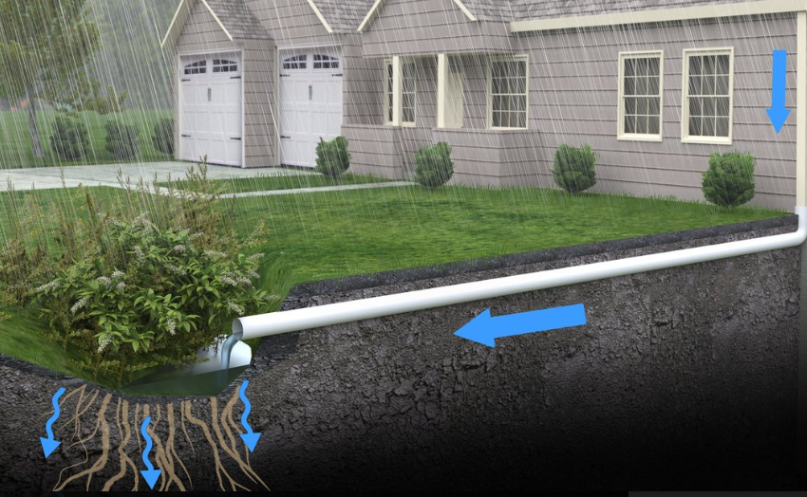
Näiteks on võimalik kavandada kinnistu haljasalale vihmapeenar, mis on vihmavee kogumiseks loodud taimestatud ala. Vihmavee äravool suunatakse vihmaveerennidest maa sees oleva toru kaudu vihmapeenrasse, kus see imendub pinnasesse.

Sademe-, pinnase- ja pinnavee juhtimine ühiskanalisatsiooni ja naaberkinnistutele ei ole lubatud. Krundi kõvapindadele langenud sademevesi tuleb koguda kokku ja kasutada kastmiseks. Võttes arvesse viimastel aastatel täheldatud äärmuslikke ilmastikunähtusi nagu pikaajalised põuad, siis on vihmavee kogumine muutunud eriti oluliseks.

5.5.5 Elektrivarustus
Maaüksuse omanikul on sõlmitud 21.01.2022 elektrienergia müügileping nr EL227 ning võrguteenuse leping VT134 AS ELVESO-ga.
Vastavalt lepingule alajaam AJ T-2. Nimipinge mõõtepunktis on 3x400V. Peakaitse mõõtepunktis 3x20A. Liitumispunkt pikeneb kliendi 0,4 kV kaabli alajaama poolses otsas. Lubatud vool liitumispunktis 3x20A.
Koostatava detailplaneeringuga elektrivarustuse osas muudatusi ei kavandata.

5.5.6 Küte
Küttesüsteem lahendatakse lokaalselt. Sobivateks võimalusteks on nt pelletiküte, õhk-vesi soojuspump vms. Soovitav on valida võimalikult keskkonnasõbralik variant.
Õhksoojuspumpade välisagregaate ei või paigutada hoone tee poolsele esifassaadile ja selle äärde (või tuleb tagada selle varjestamine), eraomandis olevale kõrval kinnistule lähemale kui 2m, kõrval krundil olevatest terrassi- ja istumisaladest vähemalt 8m kaugusele. Agregaadist leviv müra ei tohi ületada kinnistu piiril lubatud normatiivset mürataset elamualal. Maasoojuskütte kasutamise kaalumisel on geoloogiliste ehitus ja hüdroloogiliste tingimuste sobivusel (selgitatakse välja järgmises projekteerimise staadiumis hoone ehitusprojekti mahus) võimalikuks lahenduseks soojuspuuraukude kasutamine, kuna tegemist on väikese (1211 m²) kõrghaljastusega kaetud kinnistuga. Soojuspuuraugu kasutamisel on võimalik paigaldada maaküte ka väikesele maa-alale ja keskmiselt on vaja eramu küttevajaduse katmiseks puurida kaks kuni kolm puurauku. Soojuspuuragu saagikus (võime võtta maapinnast soojust) on suurem kui maapinna lähedusse paigaldatud kollektoril. Soojuspuurauk võimaldab küttesüsteemis kasutada põhjavette salvestunud soojust. Kuna maapinna all on temperatuur talvel kõrgem kui õhutemperatuur või temperatuur maapinna 1 m sügavusel, siis on tagatud parim võimalik soojuspumba ülekandetegur .
Soojuspumba maakontuurina on soovitatav kasutada suletud puurauku, millesse on paigaldatud loodussõbraliku maaküttevedelikuga täidetud sond.
Kinnise soojussüsteemi puuraukude mõju põhjavee temperatuurile on minimaalne, ulatudes üldjuhul kuni 5 m kauguseni soojuspuuraukudest ning >100 m sügavustes soojuspuuraukudes kuni 10 m. Soojuskontuuris peab kasutama keskkonnaohutut soojuskandevedelikku, et välistada põhjavee kvaliteedi halvenemise puurimise käigus ning hiljem. Kinnise soojussüsteemi puurauk on sisuliselt tampoonitud puurauk. Soojuspuuraugu amortiseerumisel või muul põhjusel nende kasutamise lõpetamise järgselt peab olema võimalik soojuskandevedelik soojuskontuurist eemaldada.
Soojuspuuraugu puurimise ning tsementeerimise ajal võib lühiajaliselt esineda mõningat mõju puurimistööde lähialal. Võimalik mõju avaldub eelkõige vee hägususe suurenemises. Tsementeerimiseks tuleb kasutada kiiresti kivistuvat segu või lisada segule kiirendit, et vähendada soojuspuuraukude rajamiseks kuluvat aega ja sellega mõju keskkonnale. Kuna puuraukudest veevõttu ei toimu, siis ei mõjuta nende rajamine tarbekaevude veeandvust. Lähim puurkaev jääb planeeritavast kinnistust >100 m kaugusele. Juhul kui kavandatava hoone küttelahenduseks valitakse maaküte, siis tuleb arvestada, et soojuspuuraugud peavad paiknevad vähemalt 2 m kaugusel kinnistu piirist ning asuma puu vertikaalprojektsioonist 2 m. Maasoojussüsteem ei või asuda kõvakattega alal, tee, parkla või hoone all. Vastavalt veeseaduse §-dele 148 ja 154 maasoojus puuraukudele sanitaarkaitse ala ja hooldusala ei moodustata. Soojuspuuraukude rajamine peab vastama keskkonnaministri 09.07.2015 määrusele nr 43. Maakütte puhul kollektorite asukoht krundil lahendatakse järgmises projekteerimise staadiumis hoonete ehitusprojekti mahus.
Milline küttesüsteemi lahendus kavandatava hoone puhul valitakse täpsustub ehitusprojekti koostamisel.
Keelatud on märkimisväärselt jääkaineid lendu paiskavad kütteliigid nagu näiteks raskeõlid ja kivisüsi.

5.5.7 Side
Kinnistu omanikul on valida, kas ta soovib sideteenuste tarbimist mobiilvõrgu baasil või liitub sidevõrguga vastavalt Telia Eesti AS poolt väljastatud tehnilistele tingimustele.
Telia Eesti AS poolt on väljastatud telekommunikatsioonialades tehnilised tingimused nr 37685016.
Aruküla 41 optilise sidevõrguga liitumiseks tuleb projekteerida ja välja ehitada sidekanalisatsioon hoonestuseni alates Telia-le kuuluvast sidekaevust ARL-084 (Lisa 1). Sidekanalisatsiooni nõutav sügavus pinnases 0,7m, teekatete all 1m. Paigaldada nelja kiuline optiline sidekaabel alates Aruküla tee 41 sidejaotlast sidekaevu ARL-087 (Lisa 1). Soovitavalt tellida optilise kaabli paigaldustööd Telia koostööpartnerilt, info nende kohta kodulehelt www.telia.ee/partnerile/ehitajale-arendajale/partnered Sidekaevu jätta kaablile varu 15 m, mis võimaldaks kaabli ühendada jätkuga. Optiline kaabel peab olema SM tüüpi ja vastama ITU-T G.657 standardile ning Telia Eesti AS nõuetele. Näha ette kõik vajalikud töödvaremehitatud siderajatiste kaitsmiseks. Enne ehitustööde alustamist taodelda Telia järelevalve esindajalt töödeks tegutsemisluba, teostada objekti ülevaatus, mille käigus fikseerida olemasolevate liinirajatiste asukohad (liinirajatiste paiknemise kohta edastada oma küsimused eelnevalt: jvpohja@boftel.com).

5.6 Haljastuse ja heakorrastuse põhimõtted
Aruküla tee 41 on hoonestatud elamumaa, kus kasvavad enamasti õunapuud. Kinnistul kasvava haljastuse osas on koostatud haljastuse hinnang (Inomatic OÜ, 21.12.2022, töö nr 22090).
Kokku tuvastati kinnistul 12 aedõunapuud, millest 7 hinnati oluliseks ja 5 väheväärtuslikuks. Olulised aedõunapuud olid suhteliselt terved puud, väiksemate vigastustega või hooldamata võraga. Väheväärtuslikuks hinnati aedõunapuud, mille võra oli liiga paju vähendatud või oli võrasse jäetud palju oksakönte, mis olid kuivanud.
Kinnistu tänavapoolses servas on tänava maa-alal kuusehekk, mis on ca 3 m kõrguselt varasemalt lõigatud ning seejärel jäetud hoolduseta. Sellest tulenevalt on puud sellelt kõrguselt harunevad, mitme ladvaga. Heki puude tüved on erineva läbimõõduga, nende hulgas on ka alla 8 cm läbimõõduga puid. Heki puud on lõikusega kahjustatud ja hekk seest laasunud ning hinnati väheväärtuslikuks (IV klass).
Heki kõrval kasvavad veel mõned erinevad okaspuud - siberi nulg, torkav kuusk ja harilik elupuu, mis hinnati kõik samuti väheväärtuslikuks (IV klass), kuna on ühepoolsete võradega, sest paiknevad tihedalt heki kõrval. Nende kõrval kasvab ka 1 kuldvihm, mis on küll samuti veidi ühepoolne, kuid omab sellisena antud kohas rohkem perspektiivi ja hinnati oluliseks (III klass).
Hoone seina ääres kasvab veel üks hariliku elupuu grupp, mis on heas seisukorras ja hinnati oluliseks (III klass). Grupi sees on siiski mõned peenemad elupuu tüved, mis on alla jäänud ja hääbumas, mille võiks grupist välja lõigata.
Naaberkinnistul kasvab aia ääres hariliku elupuu hekk, mis hinnati ka oluliseks (III klass). Tegemist on normaalses seisukorras vabakujulise hekiga, mida ei ole (uuritud ala poolses osas) hooldatud. Lisaks kasvab kinnistul veel 1 hariliku jugapuu põõsas, mis on laiali vajunud võraga ja hinnati samuti oluliseks (III klass).
Aia ääres kasvab 2 ploomipuud, millest 1 oli ilusa sirge tüvega puu ja hinnati väärtuslikuks (II klass), teine ploomipuu oli haruneva tüvega ja hinnati oluliseks (III klass). Veel kasvas aia ääres, õunapuude all üks harilik sirel, mis hinnati väheväärtuslikuks (IV klass).
Hinnatud objektidest 1 on väärtuslik (II klass), 12 on olulised (III klass) ja 11 on väheväärtuslikud (IV klass).
Haljastuse hinnangus antakse järgmised soovitused haljastuse säilitamiseks, hoolduseks ja täiendamiseks.
- Säilitada ja kaitsta ehitustööde ajal olemasolevat II klassi puud.
- Võimaluse korral säilitada ja säilitamise korral kaitsta ehitustööde ajal olemasolevaid III klassi puid.
- IV klassi puud võib vajaduse korral likvideerida. Likvideerimise korral asendada need uute elujõuliste noorte puude ja põõsastega.
- Säilivate puude juurestiku kaitseala ulatuses kaevetööde tegemise korral võtta tarvitusele vajalikud meetmed vastavalt asjakohastele juhendmaterjalidele (nt EVS 939-3:2020 „Puittaimed haljastuses. Osa 3: Ehitusaegne puude kaitse“).
Täpsemalt lahendatakse krundi haljastus, sissesõiduteed, parkimine, piirded, prügikonteinerite paigaldus jne. hoone ja haljastuse projekti mahus. Haljastuse ja heakorrastuse projekteerimisel tuleb lähtuda Rae Vallavolikogu 18.10.2022 määrusest nr 11 „Haljastusnõuded projekteerimisel ja ehitamisel Rae vallas“.
Elamukrundi iga 300 m² kohta tuleb näha ette vähemalt üks puu, mille täiskasvamiskõrgus on minimaalselt 6 m. Krundi haljastuse planeerimisel on soovituslik koostada eraldi haljastusprojekt, millega lahendatakse haljastuse kontseptsioon ning sobivus ümbritsevasse keskkonda. Väärtuslik kõrghaljastus tuleb võimalusel säilitada. Kõrg- ja/või madalhaljastuse täieliku või osalise likvideerimise korral tuleb kinnistu piires kavandada uus kõrg- ja/või madalhaljastus, mille minimaalne osakaal peab vastama detail- või üldplaneeringus toodud nõuetele.
Planeeritaval alal keskkonda reostavad objektid puuduvad. Detailplaneeringuga kavandatav ehitustegevus pinnasele ja põhjaveele reostusohtu ei kujuta. Jäätmekäitlusel tuleb lähtuda Rae Vallavolikogu 15.06.2021 vastu võetud määrusest nr 73 „Rae valla jäätmehoolduseeskiri“. Krundi valdajal lasub kohustus tagada krundil tekkivate tahkete jäätmete kogumine krundi piires prügikonteineritesse ning organiseerida nende regulaarne äravedu. Äraveo osas tuleb sõlmida leping mõne seda teenust pakkuva firmaga. Prügikonteinerid tuleb paigutada juurdepääsutee äärde sissesõiduväravate kõrvale kõvakattega alusele, et tagada prügiveoautodele parem ligipääs. Jäätmed tuleb koguda sorteeritult vastavalt kaasaegse jäätmekogumise parimatele tavadele. Võimalikud tekkivad ohtlikud jäätmed tuleb koguda eraldi ja anda üle vastavat litsentsi omavale ohtlike jäätmete käitlusettevõttele.

5.7. Võimalikud avariiolukorrad ja nende vältimise meetmed
Võimalikeks avariiolukordadeks alal võib olla rike või õnnetus kasutatava tehnikaga või tööõnnetus. Sellised avariiolukorrad on võimalikud igasugusel ehitamisel ning seega on need ennetatavad õigete töövõtetega. Peamised ohud ehitamisel on:
- avariid ehitustöid teostavate mehhanismidega;
- tööõnnetused;
- kommunikatsioonide lõhkumine (elekter, vesi, kanalisatsioon jne);
- kemikaalide, kütuste, õlide lekked.
Selliste olukordade minimeerimiseks on oluline ehitusperioodil järgida üldisi ohutusnõudeid ning vajalikke eeskirju. Ehitusperioodil vastutab töövõtja keskkonnakaitse eest ehitusobjektil ja seda ümbritseval alal. Kasutusperioodil võib olla avariiolukordadeks torustike lekked ja ehitiste tulekahjud. Torustike lekete korral tuleb ühendust võtta võrguvaldajaga. Tulekahju ennetamiseks peavad ehitised olema varustatud nõuetele vastavate tulekustutusvahenditega.

5.8 Autoliiklusest põhjustatud müra, vibratsioon, õhusaasteMüra ja vibratsioon
Detailplaneeringu ala piirneb kirdes 11303 Jüri-Aruküla teega (edaspidi riigitee). Nimetatud maanteelt tulenev liiklusmüra on olulisem planeeringuala mürataset mõjutavaks aspektiks.
Seega tuleb projekteerimise käigus arvestada olemasolevast liiklusest põhjustatud häiringutega (müra, vibratsioon, õhusaaste).
Välisõhus levivale mürale kehtivad Eestis normtasemed, mis on sätestatud keskkonnaministri 16.12.2016 määruses nr 71 „Välisõhus leviva müra normtasemed ja mürataseme mõõtmise, määramise ja hindamise meetodid”.

Hoone projekteerimisel ning rajamisel tuleb järgida standardis EVS 842:2003 „Ehitiste heliisolatsiooni-nõuded. Kaitse müra eest” toodud nõudeid ja rakendada sotsiaalministri 04.03.2002 määruses nr 42 „Müra normtasemed elu- ja puhkealal, elamutes ning ühiskasutusega hoonetes ja mürataseme mõõtmise meetodid” nõudeid.
Mürakaitse rakendamise meetmed:
- Hoonete siseruumide kaitseks kasutada müra vähendamiseks hea heliisolatsiooniga seinu ja aknaid. Hoonete planeerimisel ning rajamisel tuleb järgida Eestis kehtivat standardit EVS 842:2003 „Ehitiste heliisolatsiooninõuded. Kaitse müra eest”. Nimetatud standardi kohaselt tuleb eluhoonete välispiiride üksikud elemendid valida selliselt, et välispiiride ühisisolatsioon R`_{tr,s,w}+C_{tr} ei oleks väiksem standardi tabelis 6.3 (välispiiridele esitatavad heliisolatsiooninõuded olenevalt välise müra tasemest) toodud piirväärtusest;
- eluhoone puhul tuleks mürarikkamal fassaadil kasutada materjale, mille õhumüra isolatsiooni indeks on vähemalt 40 dB;
- akende valikul eeskätt hoone teepoolsetel külgedel tuleb tähelepanu pöörata akende heliisolatsioonile teeliiklusest tuleneva müra suhtes. Kasutada tuleb tõhusa heliisolatsiooniga klaaspakettaknaid;
- planeeringuga võib lisanduda täiendavat müra ehitustööde läbiviimisel. Arvesse peab võtma, et ehitusaegne müra ei tohi ületada atmosfääriõhu kaitse seaduse ning selle alusel välja antud määrustes ja sotsiaalministri 04. märtsi 2002. a määruse nr 42 „Müra normtasemed elu- ja puhkealal, elamutes ning ühiskasutusega hoonetes ja mürataseme mõõtmise meetodid” sätestatud müra normtasemeid. Detailplaneeringu elluviimisega kaasnevad mõjud on seotud uute hoonete ehitamisega ning võimalikud mõjud on eelkõige ehitusaegsed ajutised häiringud (nt ehitusaegne müra, vibratsioon) ja nende ulatus piirneb peamiselt planeeringuala ja lähialaga;
- arvestada planeeritava hoone tehniliste seadmete (soojuspumbad, kliimaseadmed, ventilatsioon jms) valikul ja paigutamisel naaberhoonete paiknemisega ning et tehniliste seadmete müra ei ületaks ümbruskonna elamualadel keskkonnaministri 16.12.2016. a määruse nr 71 „Välisõhus leviva müra normtasemed ja mürataseme mõõtmise, määramise ja hindamise meetodid” lisa 1 normtasemeid.
Maanteeamet ei võta endale kohustusi liiklusest põhjustatud häiringutest ning tee omanik ei võta endale kohustusi planeeringuga kavandatud leevendusmeetmete rakendamiseks.

Terviseameti nõuded projekteerimiseks ja ehitamiseks:
- Edaspidisel projekteerimisel tuleb tagada, et elamute väliterritooriumil vastaksid müratasemed keskkonnaministri 16.12.2016 a. määruses nr 71 „Välisõhus leviva müra normtasemed ja müratasemete mõõtmise, määramise ja hindamise meetodid“ (edaspidi KeM määrus nr 71) kehtestatud normtasemetele;
- ehitustegevusega kaasnevad müratasemed ei tohi lähedal asuvatel elamualadel ületada KeM määruse nr 71 lisas 1 kehtestatud normtasemeid. Ehitusmüra piirväärtusena rakendatakse kella 21.00 – 07.00 vahel II kategooria tööstusmüra piirtaset. Ehitusaegsed vibratsioonitasemed peavad vastama sotsiaalministri 17.05.2002 määruses nr 78 „Vibratsiooni piirväärtused elamutes ja ühiskasutusega hoonetes ning vibratsiooni mõõtmise meetodid“ § 3 toodud piirväärtustele;
- tänavavalgustuse rajamisel arvestades elamutes võimalik tekkiva valgusreostusega ja vajadusel rakendada leevendavaid meetmeid.

Autoliiklusest põhjustatud vibratsioon
Autoliiklusega kaasnevad lisaks helilistele võngetele ka madalasageduslikud võnked, mida nimetatakse vibratsiooniks (10-200 Hz). Vibratsioon levib nii õhus kui maapinnas ning viimase korral sõltub pinnase materjalist. Sõltuvalt pinnasetüübist on vibratsiooni levimine maapinna kaudu erinev. Tihedad pinnased summutavad paremini vibratsiooni. Maapinna tihedamad osad nõrgendavad vibratsiooni levimist oluliselt kiiremini kui vahetihedad pinnaseosad.
Vibratsioon liiklusest tuleneb sõiduki rehvi ja tee pinnakatte hõõrdumisest, teekatte korrasolekust, sõiduki tüübist (veoauto, väikeauto) ja selle korrasolekust (halvasti kinnitatud haagised, logisevad varuosad jne). Üldiselt ei põhjusta tavaline transpordist tulenev vibratsioon terviseprobleeme, kuid võib kahjustada hooneid.
Hoonete vundamentide projekteerimisel näha ette lahendused autoliiklusest tingitud vibratsiooni leviku tõkestamiseks hoone kandekonstruktsioonidesse. Vibratsiooni isoleeriv kiht on võimalik tekitada korraliku täitematerjalist aluspadja rajamisega või vibratsiooni isoleeriva materjali kihi paigaldamisega hoone vundamendi alla ja külgedele või vundamendi peale, eraldades järgneva konstruktsioonid isoleeriva kihiga vundamendist. Hoone vundamentide ja kandekonstruktsioonide täpsemad lahendused antakse hoone projektis. Et vähendada vibratsiooni levikut hoones, tuleks hoone projekteerimisel kasutada soovitavalt massiivseid konstruktsioone.

Autoliiklusest põhjustatud õhusaaste
Liiklusest tekkiv õhusaastekoormus sõltub sõidukite hulgast, nende tehnilisest seisukorrast, kasutatavast kütusest, keskmisest kiirusest ning liikluse sujuvusest. Planeeringuala õhusaaste leviku piiramiseks tuleb riigitee ning planeeritud elamumaa kruntide hoonestusalade vahelisel alal säilitada olemasolev kõrghaljastus ning soovitav teepoolsele küljele rajada hekke, mis takistavad õhusaaste levimist.
Riigiteede omanik (Transpordiamet) on teavitanud võimalikest maanteeliiklusest põhjustatud häiringutest (müra, vibratsiooni, õhusaaste) ning tee omanik ei võta endale kohustusi maanteeliiklusest põhjustatud häiringute leevendamiseks planeeringuga käsitletaval alal. Kõik leevendusmeetmetega seonduvad (müratõkkeseina …- rajamise) kulud kannab arendaja.

5.9 Abinõud radooni mõju leevendamiseks
Planeeritav ala paikneb kõrge radoonisisaldusega pinnasel.
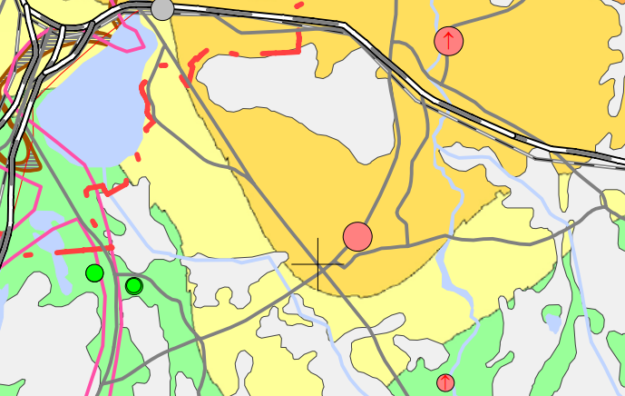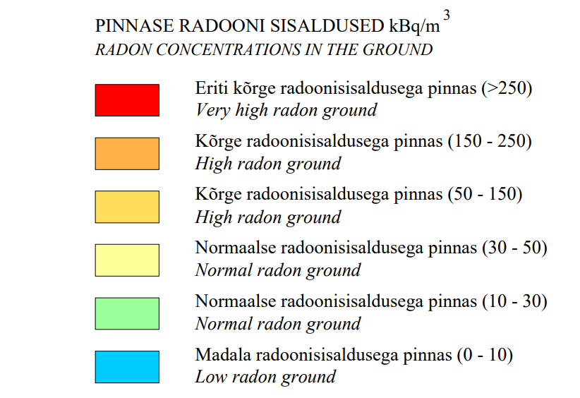
Väljavõte Harjumaa pinnase radooniriski kaardist.

Seega tuleb ehitusprojekti koostamisel arvestada radooni vähendamise meetmetega, lähtudes Eesti standardist EVS 840:2017 „Juhised radoonikaitse meetmete kasutamiseks uutes ja olemasolevates hoonetes“. Radoonitõrje kohapealt on oluline korralik ehituskvaliteet, mille all peetakse silmas ühtlast vundamenti, seinaosade suletud liitekohti, korralik ventilatsioonisüsteem jne. Radoon on radioaktiivne gaas, mis tekib maapinnas looduslike radionukliidide lagunemisel. Inertgaasina võib ta levida pinnases kümnete meetrite kaugusele ja teatud tingimustel imbuda läbi vundamendi ja põrandakonstruktsioonide hoonete siseruumidesse, vähemal määral ka ehitusmaterjalidest või puurkaevudest. Radooni ja tema lühiealiste tütarnukliidide (ka tütarproduktide) sissehingamise tagajärjel suureneb inimestel kopsuvähki haigestumise risk. Õhust mitmeid kordi raskem radoon koguneb ehitiste madalamatesse kohtadesse: keldrisse, basseini, süvendisse jm. Esimesest korrusest kõrgemale radoon tavaliselt ei levi. Radooni hoonealusest pinnasest eluruumi sattumise vältimiseks tuleb elamu projekteerimisel ja ehitamisel silmas pidada järgmist:
- Poorsetest materjalidest ehitatud vundamendid peavad olema ehitatud selliselt, et radoon ei satuks pooride ja plokkidevaheliste vuukide kaudu keldrisse ja välisseina, kust see võib edasi tungida eluruumidesse;
- Elamu esimese korruse põrand ja vundament peavad moodustama ühtse õhutiheda radoonitõkke;
- Radoonitõkke kihte läbivate tarindite ning kommunikatsioonitorude ja –juhtmete liitekohad peavad olema õhutihedad;
- Tuleb vältida võimalike pragude tekkimist radoonitõkkes. Elamu ventilatsioonisüsteem tuleb projekteerida selliselt, et hoonealuse pinnase õhk ei satuks eluruumidesse.
Kõige paremini aitab radooni vähendamiseks tuulutamine. Radoonist lahtisaamiseks tuleb kogu maja tuulutada iga päev vähemalt tund aega. Majasse kogunenud gaas lahkub sealt tuuletõmbusega kergesti. Hoone vundamendi alla rajada tuulutustorustik. Välisõhus radoon inimestele ja muudele elusolenditele ohtu ei kujuta.

6. KURITEGEVUSRISKE VÄHENDAVAD NÕUDED
6.1 Kuritegevuse riskid
Kuritegevuse riske vähendavate abinõude valikul on lähtutud Eesti standardist EVS 809-1:2002 „Kuritegevuse ennetamine. Linnaplaneerimine ja arhitektuur. Osa 1: Linnaplaneerimine“.
Läbi planeeringu on võimalik tuua välja mõned probleemid ja anda soovitusi edaspidiseks projekteerimiseks ning turvalisuse tõstmiseks. Loomulikult ei paranda planeerimine üksi ühiskonnas eksisteerivat kuritegevust. Vajalik on ka valla ja elanike huvi ja initsiatiiv. Turvalisem keskkond on materiaalsele ja sotsiaalsele keskkonnale suunatud ohutus- ja julgeolekupoliitika tulemus. Kuriteohirmu alla mõistetakse inimese hirmu sattuda isiklikult teatud tüüpi kuriteo ohvriks - sissemurdmised, vargused jms. Ebaturvalisust tekitavad kohad võivad olla nõrga järelevalvega ja halva nähtavusega kohad, hirmutekitavate tunnustega ning halvasti hooldatud paigad (nt tühjad ja rüüstatud hooned, kõnnumaad), pimedad nurgatagused. Kuritegevuse ennetamine ja kuriteohirmu vähendamine peaks käima koostöös omavalitsuse ning politseiga ja läbi planeerimise ning arhitektuursete lahenduste. Käesolev planeering lähtub tulevaste elanike turvalisuse ja turvatunde tagamise aspektidest. Planeeringulahendusega on loodud sobivad tingimused sotsiaalse kontrolli ja omanikutunde tekkimiseks. Hoonete paiknemine ja alade vaadeldavus ning juurdepääsu teede valgustatus võimaldab korraldada efektiivse naabrivalve piirkonna. Vandalismiakte ja sissemurdmiste riske vähendavad ka hoonete uste ja akende turvaliseks muutmine, kasutades vastupidavaid ukse- ja aknaraame ning ukselukke. Autode parkimine omal krundil vähendab autodega seotud kuritegevuse riske.

6.2 Strateegia kuritegude ja kuriteohirmu vähendamiseks
Korrashoid on üks tähtsamaid tegureid. Keskkond, mis on korras on ka turvaline ja seal on meeldiv viibida. Korrashoiu kõrge tase paneb eeldama, et alal on tugev järelevalve ja vähendab seega kuriteohirmu. Seega tuleks hoonestuse ja ehitustegevuse lõppedes alad kohe korrastada ja lõplikult viimistleda.
Elavus. Elava kasutusega alad vähendavad kuriteohirmu. Olulist mõju avaldab see, kuidas piirkond on kasutusel ööpäeva- ja aastaringselt.
Nähtavus ja vaateväli. Tuleks vältida läbipaistmatuid ja kõrgeid takistusi vaateväljas (nt plankaiad). Hea vaateväli hoonete akendest krundile vähendab salajasi vargusi. Turvalisuse parandamiseks peaks olema võimalik potentsiaalse ründaja nägemine (ka näo) tuvastamine vähemalt 4 m kauguselt. Vajalik on piisav valgustus, sisehoovid, parklad, kõnniteed, ka majaesised tuleks valgustada.
Valgustus ja vargused. Pimedad nurgatagused ja hoovid tekivad järelevalveta tunde ning hõlbustavad kuritegevust. Jälgida tuleks hoonete tagumisi sissepääse, mis on tänavalt nähtamatud. Seal hakkab mõju avaldama uste ja akende vastupidavusaeg murdvarguste katsete suhtes. Tagumised uksed ja aknad tuleb muuta turvalisemaks ja tugevamaks (nt metalluksed ja turvaaknad), see vähendab sissemurdmise riski või siis riskialdis tsoonis piirata juurdepääsu ustele. Pereelamu krundi välisruumi läbimõeldud planeerimine (maastikukujundus) ja nende korrashoid suurendavad peremehetunnet ja vähendavad seeläbi kuriteohirmu ja vandalismi. Alade korrashoid on oluline kuritegevust ennetavate aspektide puhul.

7. TULEOHUTUSNÕUDED
Tuleohtus osa planeerimisel on aluseks järgmised õigusaktid ja Eesti Standardid:
- Siseministri 30.03.2017 määrus nr 17 „Ehitisele esitatavad tuleohutusnõuded“
- EVS 812-6:2012/A2:2017 Ehitise tuleohutus. Osa 6: Tuletõrje veevarustus
- EVS 812-7:2018 Ehitise tuleohutus. Osa 7: Ehitistele esitatavad tuleohutusnõuded
- Siseministri 18.02.2021 määrusega nr 10 „Veevõtukoha rajamise, katsetamise, kasutamise, korrashoiu, tähistamise ja teabevahetuse nõuded, tingimused ning kord“
Planeeritava elamu maksimaalne kõrgus on 8 m maapinnast. Hoone maksimaalne korruselisus on 2.
Siseministri määrus nr 17 „Ehitisele esitatavad tuleohutusnõuded“ lisa 1 alusel on detailplaneeringu alale planeeritud elamu koos abihoonega I kasutusviisiga ehitised. Hoonete lubatud vähim tulepüsivusklass on TP-3 (lubatud ka TP-2 ja TP-1). Hoonete püstitamisel tuleb tagada minimaalne tuleohutuskuja hoonete vahel, mis on 8 m. Kui hoonetevaheline kuja on vähem kui kaheksa meetrit, piiratakse tule levikut ehituslike abinõudega. Kuja nõuet rakendatakse ka rajatisele, kui rajatis võimaldab tulelevikut. Planeeringuga on nõutud kaugus tagatud.
Tagatud on vajalikul hulgal ja normidele vastava (vooluhulgaga kuni 10 l/s) väliskustutusvee olemasolu. Olemasolev veehüdrant paikneb Jüri-Aruküla tee ääres Kiriku tn 2 // Kirikaed (katastritunnus 65301:003:0079) maaüksuse kagupoolse kinnistu piiri ääres u 145 m kaugusel Aruküla tee 41 kinnistu juurdepääsuteest. Vastutus tuleohutusnõuete täitmise eest krundil lasub selle omanikul ja valdajal. Territooriumi sõidutee, juurdepääs ehitisele ja ladustatud materjalile ning tuletõrje-veevõtukohale hoitakse vaba ning aastaringselt kasutamiskõlblikus seisukorras. Objekti territoorium tuleb hoida alaliselt puhas põlevmaterjali jäätmetest. Tulekahju tekkimisel tuleb tagada inimeste ohutus ja nende kiire evakueerimine või päästmine ohustatud alalt. Juurdesõiduteed, läbisõidukohad ja juurdepääsud hoonetele ja rajatistele peavad olema vabad ning aastaringselt kasutamiskõlblikus seisukorras.
Tuleohutuskujad ja ehitiste tulepüsivusklassid määratakse ehitusprojekti koosseisus igale konkreetsele hoonele või rajatisele.

8. DETAILPLANEERINGU ELLUVIIMISE TEGEVUSKAVA
Käesolev detailplaneering on pärast kehtestamist aluseks planeeringualal edaspidi teostatavatele ehituslikele ja tehnilistele projektidele. Planeeringualal edaspidi koostatavad ehitusprojektid peavad olema koostatud vastavalt Eesti Vabariigis kehtivatele projekteerimisnormidele.
Vajalikud tegevused planeeringu elluviimiseks:
- tehnovõrkude ja -rajatiste projekteerimise tingimuste taotlemine, projekteerimine ning nendele ehituslubade taotlemine;
- tehnovõrkude, -rajatiste ehitamine ning vastavate kasutuslubade väljastamine;
- planeeringujärgse hoone projekteerimine, ehitusloa taotlemine ning ehitamine.
Detailplaneeringuga ettenähtud krundile hoonete ehitamiseks ei esitata Rae Vallavalitsusele ehitusloa taotlusi enne, kui krunti teenindav taristu on saanud kasutusloa.
Riigitee ristmiku ümberehitus (vajaduse esinemisel) tuleb rajada ning nähtavust piiravad takistused (istandik, puu, põõsas või liiklusele ohtlik rajatis) kõrvaldada (alus EhS § 72 lg 2) enne planeeringualale mistahes hoone ehitusloa väljastamist.
Kõik arendusalaga seotud ehitusprojektid, mille koosseisus kavandatakse tegevusi riigitee kaitsevööndis, tuleb esitada Transpordiametile nõusoleku saamiseks. Tee ehitusprojekte võib koostada vaid vastavat pädevust omav isik (EhS § 24 lg 2 p 2). Riigiteega liitumise või ristumiskoha ümberehituse korral (EhS § 99 lg 3) annab nõuded projektile Transpordiamet ja riigitee aluse maaüksuse piires väljastab tee ehitusloa Transpordiamet.
Transpordiamet ei võta endale kohustusi planeeringuga seotud rajatiste väljaehitamiseks.

9. DETAILPLANEERINGU REALISEERIMISEST TULENEVATE VÕIMALIKE KAHJUDE HÜVITAJA
Planeeringuga ei tohi kolmandatele osapooltele põhjustada kahjusid. Tuleb tagada, et kavandatav ehitustegevus ei kahjustaks naaberkruntide omanike õigusi või kitsendaks naabermaaüksuste maa kasutamise võimalusi (kaasa arvatud haljastus). Juhul, kui planeeritava tegevusega tekitatakse kahju kolmandatele osapooltele, kohustub kahjud hüvitama kahju tekitanud krundi igakordne omanik. Kahjude all on mõeldud eeskätt ehitustegevusest tulenevaid kahjusid (rikutud teed, haljastus, tehnovõrgud vms samuti ebamõistlikult pikk teel või tänaval transpordi kinnihoidmine jms).

10. DETAILPLANEERINGU ELLUVIIMISGA KAASNEVAD MÕJUD
Detailplaneeringuga ei kavandata “Keskkonnamõju hindamise ja keskkonnajuhtimissüsteemi seaduse“ §6 lg 1 ja 2 nimetatud olulise keskkonnamõjuga tegevusi ega muud olulise keskkonnamõjuga ehitustegevust, millega kaasneks keskkonnaseisundi kahjustumist, sh vee, pinnase, õhu saastamist.

Sotsiaalsed mõjud
Detailplaneeringuga planeeritud hoone rajamisega kaasnev peamine positiivne sotsiaalne mõju väljendub uute kogukonnaelanike näol. Negatiivne mõju sotsiaalsele keskkonnale võib avalduda eelkõige ehitusperioodil lähiümbruse elanikele põhiliselt suurenenud müra- ja vibratsioonitaseme ning liiklussageduse näol. Tuginedes eeltoodule, võib eeldada, et pikaajaline negatiivne mõju sotsiaalsele keskkonnale puudub.

Majanduslikud mõjud
Aktiivsete elanike lisandumine piirkonda avaldab positiivset mõju sotsiaalses ja majanduslikus mõttes. Rajatav hoone tõstab piirkonna kinnisvara keskmist väärtust. Planeeritava tegevusega negatiivne mõju majanduslikule keskkonnale puudub.

Kultuurilised mõjud
Planeeringualal ja vahetus läheduses puuduvad muinsuskaitsealused mälestised või nende kaitsevööndid, mistõttu ei ole alust eeldada, et ühepereelamu ja abihoone rajamisel oleks otsene negatiivne kultuuriline mõju. Detailplaneeringuga on määratud antud piirkonda sobilikud arhitektuurilised tingimused hoonete rajamiseks. Tuginedes eeltoodule, võib eeldada, et negatiivne mõju kultuurilisele keskkonnale puudub.

Looduskeskkonnale avalduvad mõjud
Detailplaneeringu realiseerimisega kaasnevad mõjud ei ole ulatuslikud, kuna lähipiirkonnas on juba kujunenud hoonestatud ja inimtegevuse poolt mõjutatud keskkond. Planeeringualal ei asu kaitsealuseid taime- ega loomaliike ega Natura 2000 ala. Tegevusega kaasnevad võimalikud mõjud piirneb peamiselt planeeringualaga. Kavandatava tegevusega ei kaasne olulisel määral soojuse, kiirguse ega lõhna teket. Ehitise valmimise järgselt negatiivsed mõjud vähenevad oluliselt. Planeeritud hoone rajamine ei põhjusta eeldatavalt olulise keskkonnamõjuga tegevust, millega kaasneks pikaajaline keskkonnaseisundi kahjustumine, sealhulgas vee, pinnase, õhusaastatuse, olulise jäätmetekke või mürataseme suurenemine. Planeeritava tegevusega kaasneb väga vähene liikluskoormuse, mürataseme ja õhusaaste suurenemine, kuid oodata ei ole ülenormatiivsete tasemete esinemist. Tuginedes eeltoodule, võib eeldada, et pikaajaline negatiivne mõju looduskeskkonnale puudub.

3. LISAD
- GEODEETILINE ALUSPLAAN 1 leht
- VEE JA KANALISATSIOONI TEHNILISED TINGIMUSED DigiDoc
- AS ELVESO ELEKTRIENERGIA MÜÜGILEPING EL227 DigiDoc
- AS ELVESO VÕRGUTEENUSE LEPING VT134 DigiDoc
- AS ELVESO VEEVARUSTUSE TEENUSE MÜÜGILEPING V-TL-260DigiDoc
- HALJASTUSE HINNANG DigiDoc
- TELIA EESTI AS TEHNLISED TINGIMSUED DigiDoc
- PANEERINGULAHENDUST ILLUSTREERIV JOONIS 1 leht

4. JOONISED
- 01_ASUKOHASKEEM AP-1
- 02_KONTAKTVÖÖNDI SKEEM AP-2
- 03_TUGIPLAAN DP-3
- 04_PÕHIJOONIS DP-4

5. KOOSKÕLASTUSED
- KOOSKÕLASTUSTE KOONDTABEL

Õhumüra isolatsiooni indeks, arv, mille abil hinnatakse õhumüra isolatsiooni ruumi ja välisisolatsiooni vahel (s.o ehitise välispiiride ja selle elementide heliisolatsiooni).
Transpordimüra spektri lahjendustegur vastavalt standardile EVS-EN ISO 717-1.

